Proposition de séquence : Utilisation du logiciel Homininés en T^{ale} S

Définition des caractéristiques humaines par comparaison avec les grands singes et prise en main des logiciels (travail collectif)

Lignes du programme :
Comparaisons anatomiques entre l’Homme et le Chimpanzé en relation avec la station bipède | Les critères d’appartenance à la lignée humaine  Les critères d’appartenance à la lignée humaine sont les caractères liés à la station bipède : étude des caractéristiques anatomiques au développement du volume crânien, à la régression de la face et aux traces fossiles d’une activité culturelle.  On admet que tout fossile présentant au moins un de ces caractères dérivés appartient à la lignée humaine.

Supports : Module Hominidés actuels du logiciel Homininés (cette séquence pourra être complémentaire de l’utilisation de Phylogène)

Faire ouvrir deux fois le logiciel Homininés et afficher côte à côte les deux fenêtres. Dans le module Hominidés actuels, faire afficher dans l’une des fenêtres le crâne humain de face et dans l’autre fenêtre le crâne de Chimpanzé de face (On prendra garde de ne pas laisser entendre que les caractères du Chimpanzé sont ancestraux : il s’agit ici de définir ce qui permet de reconnaître l’Homme de ses plus proches cousins)

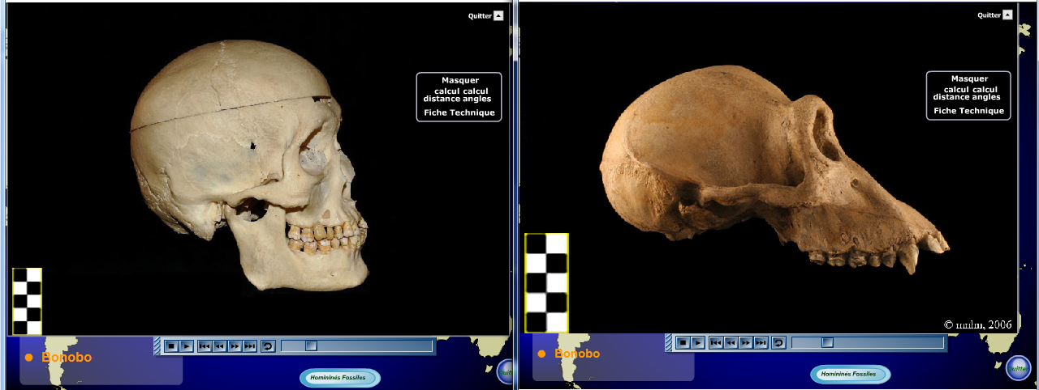

  - Mise en évidence du prognathisme et de la proportion face/crâne :
➔ Faire tourner les crânes et les examiner pour définir ce qui les différencie.

Définition et mesure de l’angle facial et du rapport hauteur/longueur avec les outils de mesure intégrés dans Homininés.

L’inclinaison de la face est l’angle entre :
- la droite OP joignant le point le plus bas de l’orbite oculaire (O) et le point le plus haut du trou auditif (P),
- la droite MN (M : point le plus proéminent de l’os maxillaire supérieur entre les alvéoles des deux incisives supérieures centrales ; N : rencontre de la suture des os nasaux et du frontal).
La hauteur du crâne est le segment BP ; B est le point de rencontre des sutures fronto-pariétales et sagittale. La longueur du crâne est le segment NQ ; Q est le point postérieur le plus proéminent de l’occiput. La mesure s’effectue conventionnellement sur le profil gauche.

Protocole de mesure :  Localisation des points de référence | 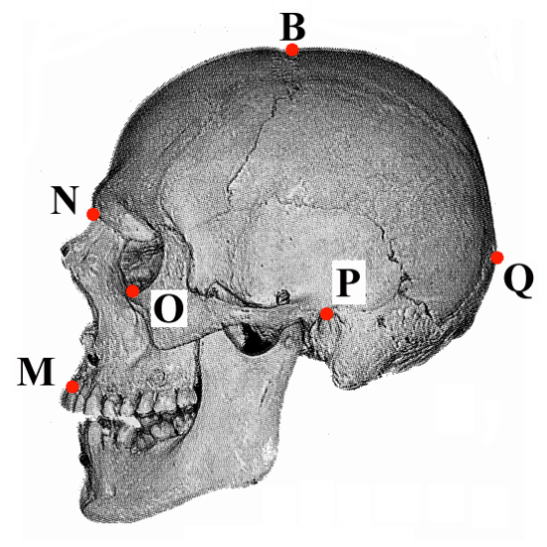

  - Position du trou occipital :
Faire afficher dans l’une des fenêtres le crâne humain couché et dans l’autre fenêtre le crâne de Chimpanzé couché
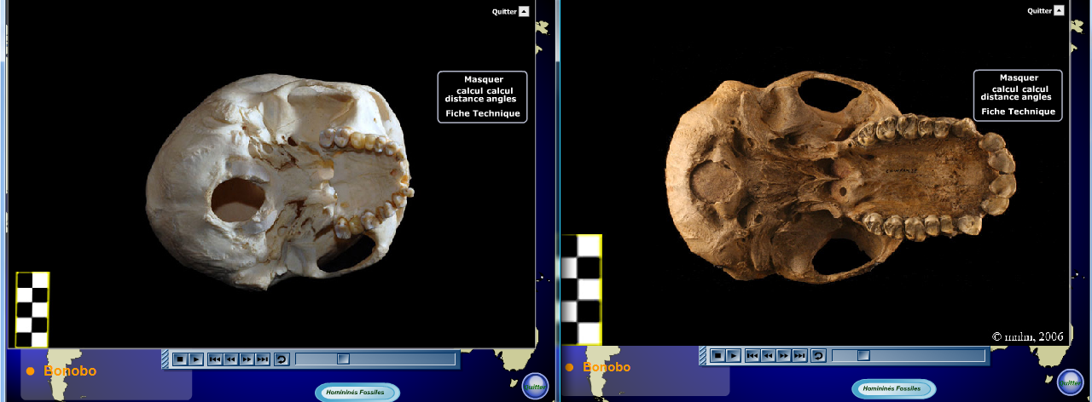

➔ Faire tourner les crânes et les examiner pour définir ce qui les différencie.

Définition et mesure de la position du trou occipital les outils de mesure intégrés dans Homininés.
La position du trou occipital F (centre du Foramen magnum, c'est-à-dire du trou occipital) est estimée par le segment Q’F où Q’ est la projection verticale du point Q sur le plan dans lequel se trouve le trou occipital (représentant la base du crâne) par rapport à la longueur de la base du crâne, donnée par le segment Q’V où le point V est l’extrémité des os du palais.

Protocole de mesure :  Localisation des points de référence | Q’  Q’ | 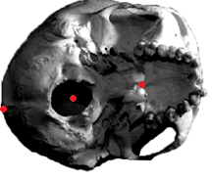  V  F

  - Bipédie :
Faire afficher dans l’une des fenêtres le squelette humain et dans l’autre fenêtre les photos de Chimpanzé
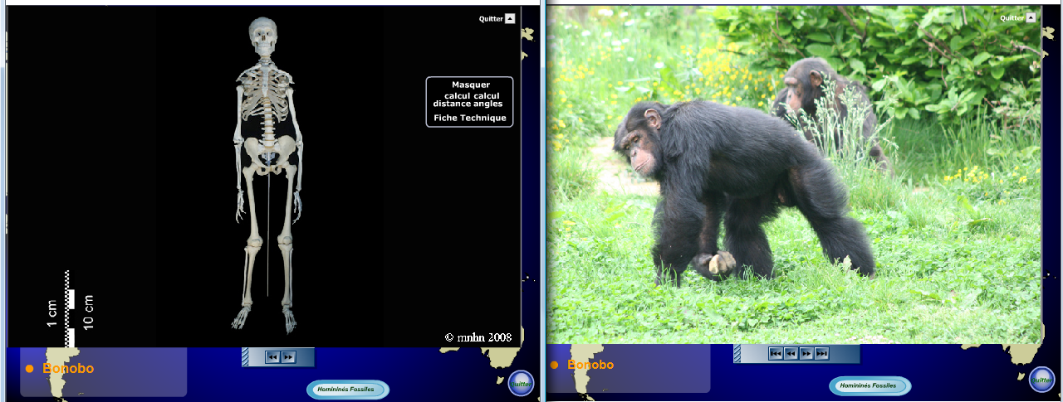

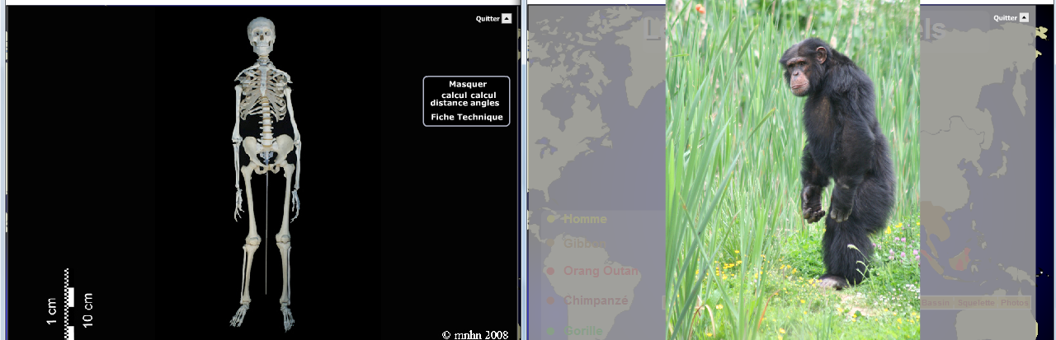

L’affichage des membres et des bassins permettra de compléter la discussion sur la bipédie. (Sur la seconde image, on voit le Chimpanzé se tenir sur ses membres postérieurs, ce qui permet de discuter du statut « évolué » de la bipédie).

Application aux fossiles de la lignée humaine (travail par binôme)

Lignes du programme :
Travail sur documents (réels, moulages, photographies…) montrant des pièces anatomiques (boîtes crâniennes, bassins) : description, comparaison, classement. | Le caractère buissonnant de la lignée humaine  La lignée humaine est représentée actuellement par une seule espèce.  Plusieurs espèces d’homininés ont vécu entre 6 millions d’années et 100 000 ans, époque où apparaissent les Homo sapiens.  Ces espèces appartiennent à deux genres : les Australopithèques et les Homo.  Les Australopithèques possèdent des caractères dérivés de la lignée humaine en rapport avec la bipédie.  Les espèces du genre Homo possèdent en outre des caractères dérivés crâniens marqués  notamment par une augmentation du volume crânien et une réduction de la face.  Les Australopithèques ont vécu entre 4 millions d’années (Australopithecus anamensis) et 1 million d’années (A. robustus). Les Homo les plus anciens (H. habilis) sont datés de 2,5 millions d’années. Plusieurs espèces d’Homininés ont donc vécu en même temps.  Les Australopithèques formeraient un rameau de la lignée humaine détaché assez tôt de celui des Homo.  Les espèces fossiles actuellement datées entre 4 millions et 1,5 millions d'années sont  toutes africaines. Cela peut s’expliquer par l’origine africaine de la lignée humaine ou par les conditions de fossilisation exceptionnelles de la vallée du rift africain.  Les Homo erectus sont connus d’abord en Afrique (adolescent de Turkana : 1,6 million  d’années) ; ils forment un groupe très diversifié dont l’évolution est marquée notamment par une augmentation graduelle du volume crânien. De nombreuses populations colonisent l’Afrique du Nord, l’Afrique du Sud, le Proche Orient, l’Asie et l’Europe.  L’Homme de Néanderthal trouvé en Europe semble provenir de l’évolution d’Homo erectusayant colonisé l’Europe

Supports : Module Homininés fossiles du logiciel Homininés

- Attribuer un fossile à chaque binôme et lui demander de justifier son rapprochement avec les Humains plutôt qu’avec les Chimpanzés, dans le genre Homo ou dans un genre proche comme les Australopithèques.

Chaque binôme peut ainsi travailler sur les images, faire les mesures

Mutualiser les résultats et utiliser les données qui accompagnent chaque fossile pour les replacer avec le nom de l’espèce dans le tableau suivant.
Ce tableau permet de mettre en place la notion d’évolution buissonnante avec la 2nde ligne qui montre la coexistence de plusieurs espèces. Il y aura aussi un relevé d’informations sur les aspects culturels. Les cartes de la dernière ligne permettront de décrire les migrations humaines.

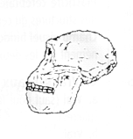  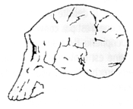 |  | Australopithecus africanus | Homo habilis | Homo erectus | Homo
 |  |  |  |  | Neandertalensis | Sapiens
Durée de présence (à représenter par une ligne légendée)
-4 Ma -3 Ma -2 Ma -1 Ma // -150 000 - 100 000 -50 000 actuel
Locomotion
Volume crânien (cm³)
Aspect du crâne
(indiquer par une flèche la position du trou occipital)
Angle facial
Rapport H/L
Culture | Outils  (nommez les) |  | chopper oldowayen
Culture | Larynx permettant un langage articulé | Vraisemblablement non | ? | Oui | Oui |  | Oui
Culture | Aire cérébrale du langage | Vraisemblablement non | Oui | Oui | Oui |  | Oui
Culture | Feu
Culture | Sépultures
Culture | Art
Localisation
(A colorier sur la carte)

